**[](https://www.google.at/url?sa=i&rct=j&q=&esrc=s&source=images&cd=&cad=rja&uact=8&ved=0ahUKEwi86bfRz47PAhXEsxQKHep0DPoQjRwIBw&url=https://breadfish.de/?thread/113569-suche-sprechblase/&bvm=bv.132479545,d.d24&psig=AFQjCNHVP6S-u2O268F5y-x-c503_2AU-w&ust=1473934160872744)[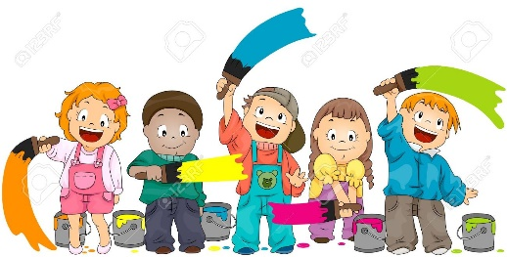](http://www.google.at/url?sa=i&rct=j&q=&esrc=s&source=images&cd=&cad=rja&uact=8&ved=0ahUKEwis1YaizY7PAhWCsxQKHa1yDlYQjRwIBw&url=http://de.123rf.com/photo_6652919_kinder-malerei.html&bvm=bv.132479545,d.d24&psig=AFQjCNFVedZkw2a-Ba3IS8zZfbWrat9TiA&ust=1473933753404887)[](http://www.google.at/url?sa=i&rct=j&q=&esrc=s&source=images&cd=&cad=rja&uact=8&ved=0ahUKEwj_g4-uzI7PAhUFkRQKHcZeDvEQjRwIBw&url=http://www.ais.edu.jo/SubDefault.aspx?PageId%3D96%26catGId%3D169&bvm=bv.132479545,d.d24&psig=AFQjCNFe98GjN2deFiVxRZTcGnw-T6V-OQ&ust=1473933498124573)[](http://www.google.at/url?sa=i&rct=j&q=&esrc=s&source=images&cd=&cad=rja&uact=8&ved=0ahUKEwid7MmbzI7PAhVI7BQKHZpYAnUQjRwIBw&url=http://www.musikaiser.com/content/instrumentalunterricht/melodika/&bvm=bv.132479545,d.d24&psig=AFQjCNGz4rLxTspEjcJc_m7SsBmtvkf1fg&ust=1473933459503216)[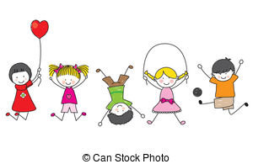](http://www.google.at/url?sa=i&rct=j&q=&esrc=s&source=images&cd=&cad=rja&uact=8&ved=0ahUKEwiFuoP-y47PAhVPkRQKHZ-dA9AQjRwIBw&url=http://www.canstockphoto.de/illustration/kindergarten.html&bvm=bv.132479545,d.d24&psig=AFQjCNG7Ja-QXneXdzYRIH0j9-uE1-s19Q&ust=1473933408434691)[](https://www.google.at/url?sa=i&rct=j&q=&esrc=s&source=images&cd=&cad=rja&uact=8&ved=0ahUKEwi86bfRz47PAhXEsxQKHep0DPoQjRwIBw&url=https://breadfish.de/?thread/113569-suche-sprechblase/&bvm=bv.132479545,d.d24&psig=AFQjCNHVP6S-u2O268F5y-x-c503_2AU-w&ust=1473934160872744)[](http://www.google.at/url?sa=i&rct=j&q=&esrc=s&source=images&cd=&cad=rja&uact=8&ved=0ahUKEwiordbuzI7PAhXD6RQKHeodA-cQjRwIBw&url=http://www.nikkel-art.de/Kuchenruckwand-aus-glas-mit-foto.html?words%3Dmultikulti%26z%3D90&bvm=bv.132479545,d.d24&psig=AFQjCNEgfmKzA2ajB9jjFQZOYUvAeuG34A&ust=1473933567835641)[](https://www.google.at/url?sa=i&rct=j&q=&esrc=s&source=images&cd=&cad=rja&uact=8&ved=0ahUKEwi86bfRz47PAhXEsxQKHep0DPoQjRwIBw&url=https://breadfish.de/?thread/113569-suche-sprechblase/&bvm=bv.132479545,d.d24&psig=AFQjCNHVP6S-u2O268F5y-x-c503_2AU-w&ust=1473934160872744) DATUM**: 13. -15.06.2022

**Natur & Umwelt**

**Meerestiere**

**Kreatives Gestalten**

**große Kunstwerke gestalten**

**Bewegung**

Spiele mit dem Schwungtuch

**Soziales Lernen**

**Zauberwunsch**

**(Welche Wünsche habt ihr)**

**Musik**

**Klanggeschichte**

**ANGEBOTE DER**

**SCHULISCHEN TAGESBETREUUNG**